LA CONSERVA DELLA NEVE
(XIX Edizione)
Tema 2023: Le piante che meglio si adattano all'evoluzione del clima
15-16-17 SETTEMBRE 2023

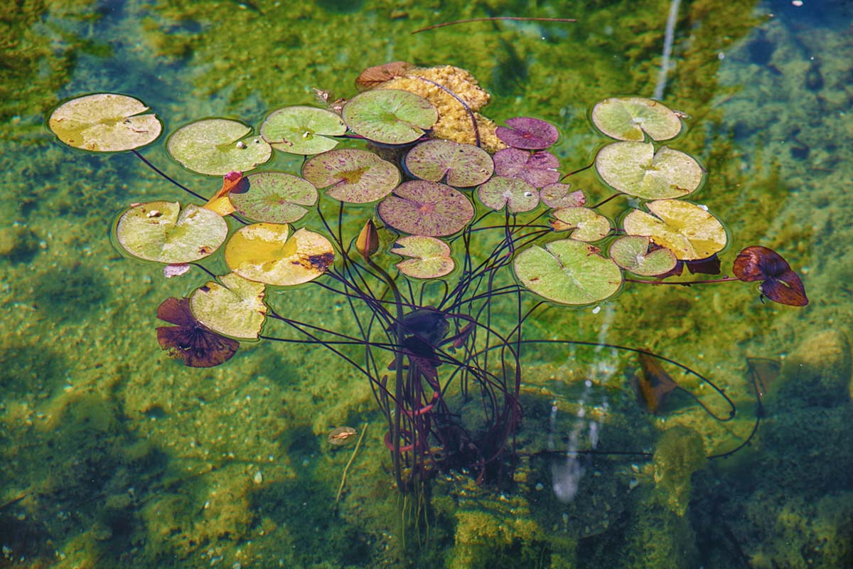

Museo Orto Botanico di Roma
Largo Cristina di Svezia 23A - Roma

Orari: dalle 9:00 alle 19:00
Biglietto: € 10.00 - (ingresso gratuito per i bambini fino ai 13 anni)
Animali non ammessi

Torna a settembre, per la sua XIXesima edizione, La Conserva della Neve, la grande kermesse sulle piante rare e da collezione realizzata dall’omonima associazione culturale in collaborazione con il Museo Orto Botanico / Sapienza Università di Roma.
Nei giardini dell’Orto Botanico, dal 15 al 17 settembre, quest’anno i visitatori potranno conoscere i segreti della vegetazione che meglio riesce ad integrarsi e sopravvivere con i cambiamenti ambientali: in particolare, il tema prescelto per il 2023 è “Ricerca e strategia di adattamento delle specie di piante da frutto e ornamentali che meglio si adattano all’attuale evoluzione del nostro clima”.
Oltre un centinaio di espositori, tra vivai e associazioni con attività incentrate sulla formazione, produzione e divulgazione del green e dell’artigianato ad esso correlato saranno a disposizione per approfondimenti sulle aree di specifica esperienza.
Nei tre giorni di questa manifestazione immersiva storicamente apprezzata da un target di pubblico differenziato per età e aree di interesse, si svolgeranno anche alcuni appuntamenti per intenditori ed appassionati: tra questi la conferenza su “Storia, segreti e curiosità sulle antiche varietà dei pomodori dimenticati” condotta da Maurizio Leonardo, esperto e collezionista di quasi 2000 varietà di pomodoro esistenti, la presentazione del libro “Parchi e giardini dell’EUR. Genesi e sviluppo delle aree verdi dell’E42” e l’introduzione, in anteprima italiana, del saggio “Roses in the fire of spring” di Viru e Girija Viraraghavan, rosaisti e ibridatori di fama internazionale a cui si devono molte creazioni di rose resistenti ai climi tropicali.
Novità di questa edizione è anche l’istituzione di un riconoscimento per gli espositori dedicato a tre categorie distinte: la migliore Collezione botanica, la rarità botanica più interessante e, per i non vivaisti, un premio alla creatività, innovazione e originalità. I partecipanti saranno giudicati da un comitato composto da illustri esponenti del mondo del verde; la premiazione avrà luogo nel pomeriggio dell’ultimo giorno della Conserva.
La mostra offrirà inoltre la possibilità, per chi ne avesse necessità, di usufruire di macchinette elettriche per gli spostamenti all’interno dell’area espositiva.

Si ricorda a tutti gli interessati che sono ancora disponibili delle aree per poter esporre. Le candidature vanno inviate entro il 31 agosto alla mail info@laconservadellaneve.com

Sito ufficiale (in continuo aggiornamento):
https://www.laconservadellaneve.com/

Ufficio stampa: Elisabetta Castiglioni
+39 328 4112014 – info@elisabettacastiglioni.it

